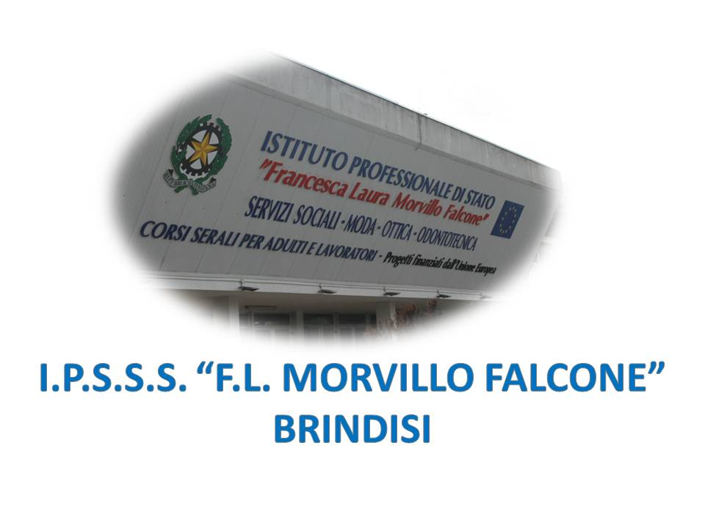

ISTITUTO PROFESSIONALE DI STATO PER I SERVIZI SOCIALI
“Francesca Laura MORVILLO FALCONE”
Via Galanti, 1 - Tel. 0831/513991
brrf010008@istruzione.it – brrf010008@pec.istruzione.it
www.morvillofalconebrindisi.edu.it
72100 B R I N D I S I

MATERIA: FRANCESE (ore settimanali: 2).
CLASSE: IIASS-SV
ANNO SCOLASTICO: 2021-2022
DOCENTE: CARLUCCI Francesca

Libro di testo:
S. Capelli, F. Gallon, R. Marty, G. Robein, CONTACTS PRO, Editrice La Scuola

Argomenti:

A) Grammaire
Les verbes auxiliaires; Les articles définis, indéfinis et contractés; l’article partitif; la formation du pluriel et du féminin; le pluriel irrégulier; les verbes en –ER au présent de l’indicatif ; les adjectifs exclamatifs et interrogatifs ; les adjectifs possessifs et démonstratifs; la phrase négative; les verbes faire, boire, manger, prendre ; les prépositions ; les adverbes de fréquence.
B) Lexique
La description physique et du caractère ; la famille; les professions; les loisirs et les activités du temps libre ; les aliments
.
C) Phonétique

Les consonnes finales, le “e” muet; la liaison; la cédille ; les diphtongues « ai », « au », « ou », « oi ».

